IA-33 — Du texte aux paramètres
Fiche d'exercice Magpie · Lot A — Découverte des composants natifs
Thématique | IA5 · Modèles de langage et IA générative
Référence au référentiel | REF-134
Compétence visée | Tirer d'un texte de programme les paramètres qui pilotent une définition, en distinguant ce qui est donné de ce qui se déduit.
Case Bloom (révisée) | Analyser × procédurale
Niveau | Perfectionnement
Durée cible | 18 minutes
Prérequis | IA-11
Mode de validation | NumericTolerance — tolérance 0.0001
Solution de référence | 8 composants
Version | v0.5-260902 — Ind. C — 01/09/2026
Conception | magpie-conception-exercices v2.3

SUJET
Compétence visée
Tirer d'un texte de programme les paramètres qui pilotent une définition, en distinguant ce qui est donné de ce qui se déduit.
Contexte
Un cahier des charges décrit une verrière en toutes lettres. La définition, elle, a besoin d'une largeur de travée et d'une hauteur vitrée, qu'aucune phrase ne donne directement.
Énoncé
L'extrait décrit une verrière de 3 200 mm de large et 2 450 mm de haut, à 6 travées égales séparées par des montants de 60 mm, avec une imposte de 380 mm en partie haute. Donnez la largeur d'une travée puis la hauteur vitrée, en millimètres.

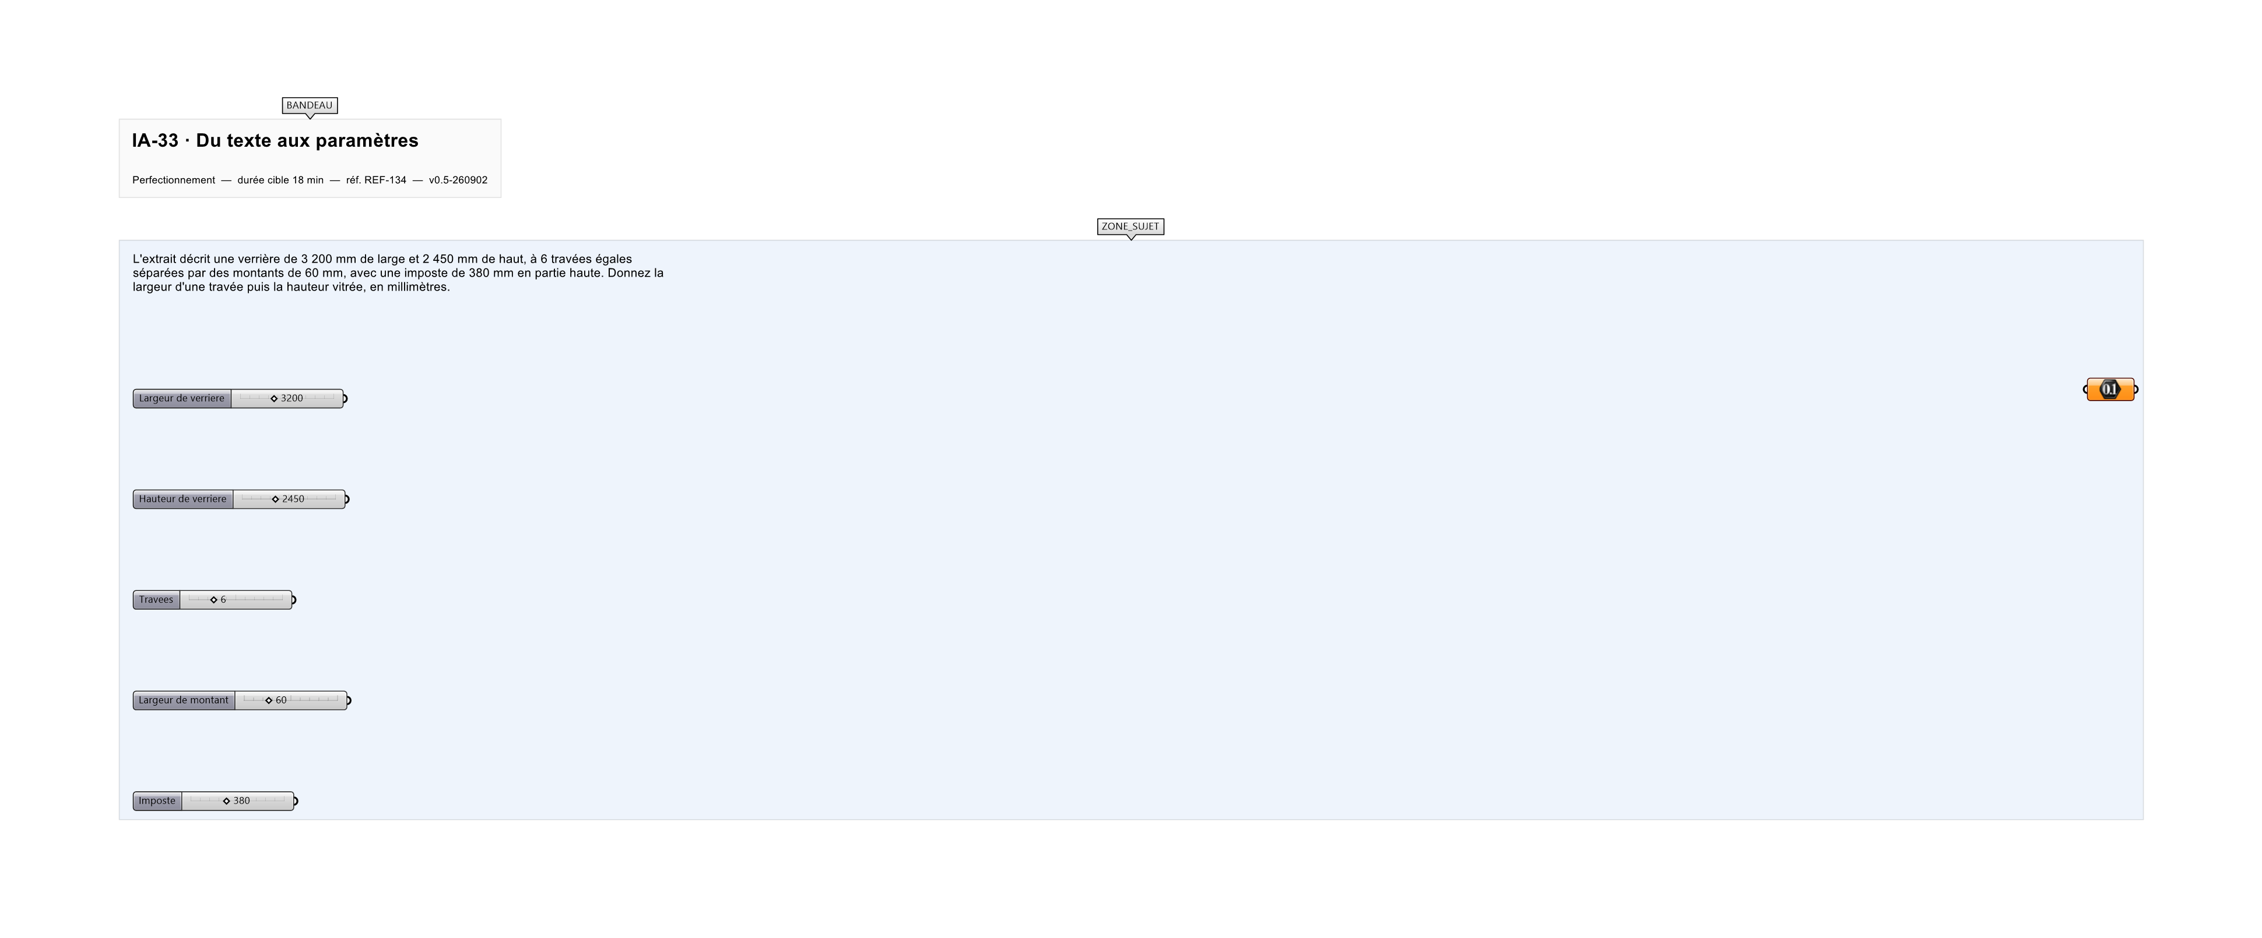
Le canvas à l'ouverture de IA-33_sujet.gh : les données fournies et le paramètre REPONSE.
Ce qui vous est fourni
L'extrait de programme, en toutes lettres.
Ce qui est attendu
483,3333 mm de largeur de travée, puis 2 070 mm de hauteur vitrée.
Branchez votre résultat sur le paramètre REPONSE. La correction compare cette sortie en mode NumericTolerance, avec une tolérance de 0.0001.
La consigne ne nomme aucun composant, et c'est délibéré : nommer l'outil reviendrait à donner la réponse. Ce lot n'autorise que des composants natifs de Grasshopper pour Rhino 8 — aucun plugin tiers n'est nécessaire.
Barème
1 point si les deux valeurs sont justes à 0,0001 mm.

CORRIGÉ
À ne consulter qu'après avoir cherché. Dans le fichier IA-33_complet.gh, le corrigé occupe la zone basse du canvas. Il ne produit rien tant que l'interrupteur AFFICHER LE CORRIGÉ n'est pas basculé sur vrai : positionnez-le sur faux pour faire disparaître le résultat.

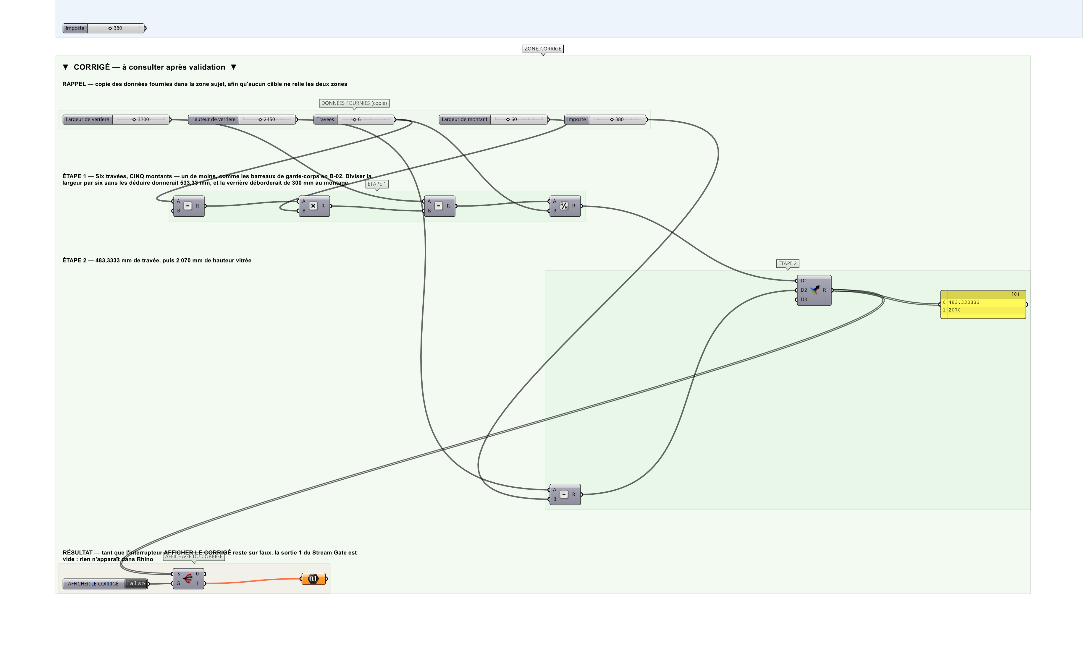
La zone corrigé. Elle est autonome : les données fournies y sont recopiées, aucun câble ne la relie à la zone sujet.
Marche à suivre
Étape 1. Compter les montants : un de moins que les travées.
Étape 2. Retrancher leur largeur cumulée à la largeur totale.
Étape 3. Diviser par le nombre de travées.
Étape 4. Retrancher l'imposte à la hauteur totale.
L'erreur attendue
C'est l'erreur qu'il faut guetter, parce qu'elle est diagnostique : elle dit ce que l'apprenant a mal compris, là où un simple « faux » ne dirait rien.
Diviser la largeur par le nombre de travées : 533,33 mm. Les cinq montants intérieurs occupent 300 mm qu'aucune travée ne reçoit — la verrière posée sur ce chiffre déborde de 300 mm, et l'erreur ne se voit qu'au montage.

Pièges fréquents
• Compter autant de montants que de travées.
• Diviser avant de retrancher.
Composants de la solution de référence
Slider, Subtraction, Multiplication, Division, Merge, Panel
Cette liste figure sur la fiche formateur uniquement : elle ne doit pas être remise à l'apprenant avant qu'il ait cherché.
Pourquoi ce jeu de données
Six travées et cinq montants : c'est l'écart d'une unité qui fait tout le piège, et il est le même que celui des barreaux de garde-corps en B-02. La largeur obtenue n'est pas ronde, ce qui interdit de la deviner.
Limite de la correction automatique
Les deux paramètres se déduisent du TEXTE. Ils ne disent pas si la verrière est constructible : une travée de 483 mm en simple vitrage tient, en double vitrage sur 2 070 mm de haut elle demande un calcul de raidissement que le texte ignore.

Pour aller plus loin
• Refaire le calcul pour sept travées.
• Chercher le nombre de travées qui donne une largeur ronde.
Fichiers de cet exercice
• IA-33_sujet.gh — énoncé et données de départ, sans le corrigé
• IA-33_complet.gh — énoncé et corrigé, ce dernier commandé par l'interrupteur
• IA-33.json — descripteur pour le plugin Magpie
• IA-33_fiche.docx — la présente fiche
• IA-33_fiche_sujet.docx — la fiche sans le corrigé, pour l'apprenant

